**«Έπλενε σε λουτρό οξέων βλήματα που δεν είχαν εκραγεί». Η Κατρίν Ντιόρ πέρασε από στρατόπεδο συγκέντρωσης και θεράπευσε τον εαυτό της με αυτά που αγαπούσε πιο πολύ από όλα: τα λουλούδια**

[*Όλγα Γκολοβινά*](https://gr.pravoslavie.ru/154161.html)

*Στην Κατρίν Ντιόρ, τη μικρότερη αδελφή του σχεδιαστή μόδας Κριστιάν Ντιόρ, έλαχαν φρικτές δοκιμασίες στη διάρκεια του πολέμου, αλλά αυτή άντεξε. Αυτή η ιστορία αναφέρεται στο πώς η ανάγκη μπορεί τον έναν να τον ωθήσει σε αποτρόπαιες πράξεις, ενώ τον άλλον μπορεί να τον παρακινήσει για μεγάλα επιτεύγματα, και στο πώς από τον εφιάλτη γεννιέται η ομορφιά.*

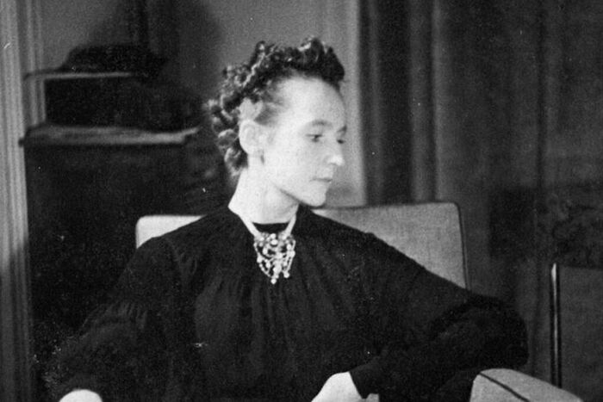

Παρίσι, 1947. Χειμώνας. Στην πόλη πνέουν παγωμένοι βόρειοι άνεμοι. Η ευφορία της νίκης είχε περάσει. Γύρω-γύρω επικρατούσε μεγάλη θλίψη. Οι άνθρωποι είχαν μάθει για τη ζωή κάτι που θα προτιμούσαν να μην το γνωρίσουν ποτέ.

Μέσα σε αυτό το σκηνικό, στις 12 Φεβρουαρίου του 1947, ο σχεδιαστής μόδας Κριστιάν Ντιόρ παρουσίασε την πρώτη του συλλογή στην αβενιού Μονταίν. Μέσα στο σκοτάδι και την καταστροφή, ένα παραμυθένιο σκηνικό, μια εξέγερση ενάντια στην μακάβρια πραγματικότητα.

Στην αίθουσα ήταν παρούσα η αδελφή του Κατρίν. Σε αυτήν αφιέρωσε και το δημοφιλές άρωμα Miss Dior, που πρωτοεμφανίστηκε το ίδιο έτος. Η γυναίκα-λουλούδι, όπως την αποκαλούσε ο αδελφός της, ενέπνευσε το δημιουργό στη σύλληψη της συλλογή.

Η συλλογή προκάλεσε και τεράστιο ενδιαφέρον, αλλά και θύελλα διαμαρτυριών

Η αδελφή του Κατρίν ήταν μέλος της Γαλλικής Αντίστασης. Συγκέντρωνε στοιχεία για τις μετακινήσεις των γερμανικών στρατευμάτων, σχεδίαζε χάρτες με λεπτομερείς πληροφορίες για τις νάρκες εδάφους, επέβλεπε άλλα μέλη. Οι συναντήσεις μερικές φορές γίνονταν στο διαμέρισμα που νοίκιαζαν με τον αδελφό της.

Τον Ιούλιο του 1944 την συνέλαβαν και την οδήγησαν στο κτίριο που κατέλαβε η Γκεστάπο, στην οδό Rue de la Pompe, στο πιο καλαίσθητο 16ο διαμέρισμα του Παρισιού. Την βασάνισαν και αργότερα την μετέφεραν στο στρατόπεδο συγκέντρωσης Ράβενσμπρικ. Εκεί την έβαλαν να εργάζεται και να πλένει σε λουτρό οξέων βλήματα που δεν είχαν εκραγεί. Το οξύ κατέστρεφε τα χέρια και με την αναπνοή έμπαινε στα πνευμόνια. Λίγοι επιβίωναν.

**Θεράπευε τον εαυτό της με αυτό που αγαπούσε πιο πολύ από όλα: τα λουλούδια**

Η Κατρίν επέστρεψε στο Παρίσι το Μάιο του 1945. Ήταν αγνώριστη. Ο Κριστιάν την προσπέρασε, όταν ήρθε να την υποδεχτεί στο σιδηροδρομικό σταθμό.

 Είχε χτυπημένα και καταστραμμένα νεφρά, είχε πάθει ζημιά στα ισχία, στην πλάτη και στις πατούσες. Δεν μπορούσε να κάνει πλέον παιδιά. Μέχρι το τέλος της ζωής της πάλευε με τους νυχτερινούς εφιάλτες και την κατάθλιψη. Η Κατρίν σιώπησε κυριολεκτικά για πολλούς μήνες. Δεν μπορούσε να μιλάει, πόσο μάλλον να συζητάει αυτά που είχε βιώσει.

Τελικά, όμως, η Κατρίν τα κατάφερε. Θεράπευε τον εαυτό της με αυτό που αγαπούσε πιο πολύ από όλα: τα λουλούδια. Το φθινόπωρο του 1945 πήρε άδεια για να πουλάει λουλούδια στις αγορές του Παρισιού και άνοιξε φάρμα, όπου καλλιεργούσε τριανταφυλλιές και γιασεμιά. Ο αδελφός της τα χρησιμοποιούσε στην παραγωγή αρωμάτων και την στήριζε σε όλα.

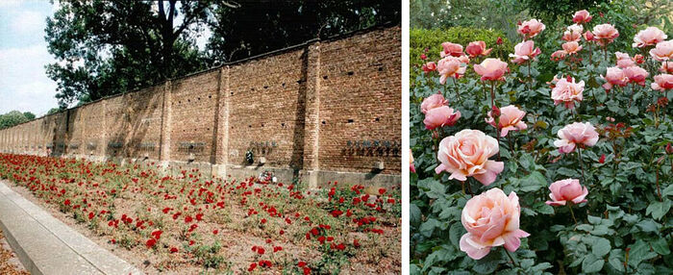

Μετά το θάνατο του αδελφού της, το 1957, η Κατρίν έκλεισε την επιχείρησή λουλουδιών στο Παρίσι και μετακόμισε σε εξοχικό σπίτι που είχε κληρονομήσει από τον πατέρα της. Εκεί καλλιεργούσε τριανταφυλλιές και γιασεμιά, σχεδόν μέχρι το τέλος της ζωής της. Ακόμα και τώρα ανθίζουν, αλλά πλέον χωρίς την ίδια. Είναι τρομερά ανθεκτικά, αντέχουν και στην πιο δυνατή παγωνιά. Η Κατρίν πέθανε σε ηλικία 90 ετών.

Στο Ράβενσμπρικ επίσης ανθίζουν τριανταφυλλιές. Τις φύτεψαν οι κρατούμενες που είχαν επιβιώσει. Βρήκαν το κουράγιο να επιστρέψουν σε αυτό το τρομερό μέρος μετά τη λήξη του πολέμου για να φυτέψουν τριανταφυλλιές, στη μνήμη των γυναικών, αδελφών, μητέρων, θυγατέρων και φιλενάδων που είχαν σκοτωθεί εκεί. Αυτές οι τριανταφυλλιές ονομάστηκαν τριανταφυλλιές της ανάστασης και βρίσκονται εκεί όπου υπήρχε παλαιότερα ομαδικός τάφος.